**我的假期生活——开题指导**

1. 通过讨论，同学们提出了很多研究主题，下面这些主题，哪个不适合作为研究主题（ ）。

**小刚：制定假期生活计划**

**小英：调查假期中上辅导班学生情况**

**李伟：玩网络游戏的窍门**



【A】小刚 【B】李伟 【C】小英

【正确答案】B

1. 确定研究主题的原则是（ ）。

【A】感兴趣 【B】有意义 【C】可实施 【D】以上都是

【正确答案】D

3. 以下哪一个是研究主题（ ）。

【A】春节如何自己制作窗花？

【B】设计制作窗花

【正确答案】 B

4.当你运用各种工具进行设计，并动手操作，将自己的创意、方案付诸现实，转化为物品或作品的过程是哪种研究方法（ ）

|  |  |  |
| --- | --- | --- |
| IMG_256 | IMG_256 | IMG_256 |
| 【A】观察法 | 【B】设计制作 | 【C】访谈法 |

【正确答案】 B

5. 小米想了解什么是新型冠状病毒肺炎，你认为她可以采取哪些方法？（ ）

|  |  |  |
| --- | --- | --- |
| IMG_256 | IMG_256 | IMG_256 |
| ①问老师 | ②上网看 | ③去医院考察 |

【A】①② 【B】②③ 【C】①③

【正确答案】 A

6. 综合实践活动课程的活动方式主要有四种，考察探究、社会服务、设计制作、职业体验。下面三种说法，哪一个是考察探究类活动方式

（ ）

①李莉每天在家观察记录绿豆的生长情况。

②张强到工厂中，学习工人叔叔如何使用机床。

③雪儿到社区中，为孤寡老人读报纸。

【A】① 【B】② 【C】③ 【D】以上都对

【正确答案】 A

7.关于访谈，哪个说法是错误的（ ）

【A】 访谈就是访问和谈话。

【B】 访谈前，不需要进行准备，直接提问就行。

【C】 访谈时，如果想拍照和录像，一定要征得被访问者同意。

【正确答案】 B

8. 在制定研究计划的过程中，研究步骤需要具体详细，最好写清时间、地点、谁、做什么事，王芳、贾涵、赵宇三位同学设计的研究步骤，最好的是（ ）

赵宇：2月20日下午1点，我在家用电脑查找健康饮食的资料，整理后打印并制作成资料卡。

王芳：今天晚上，我去访问王老师。

贾涵：周末，我去科技馆参观。

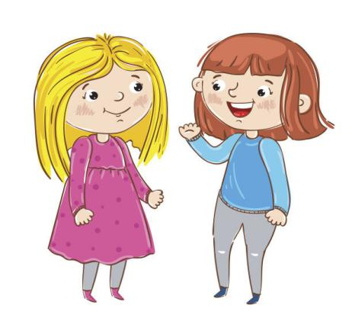

【A】王芳 【B】贾涵 【C】赵宇

【正确答案】 C

9. 赵信很想知道其他同学如何度过假期生活的，于是他想了几种不同的研究方法，你认为哪个最合理（ ）

【A】观察 【B】实验 【C】访谈

【正确答案及解析】 C

10. 假期生活结束了，课上，老师特意安排大家介绍自己的假期生活，你觉得谁的汇报最精彩（ ）

【A】 刘刚假期中，到博物馆参观，他想把自己的参观照片制作成电子相册，一边播放一边讲解给同学们听。

【B】 张东去了北京故宫参观，他把自己的参观路线说了一遍。

【正确答案】 A